# Закон Ома

ris1o.jpeg

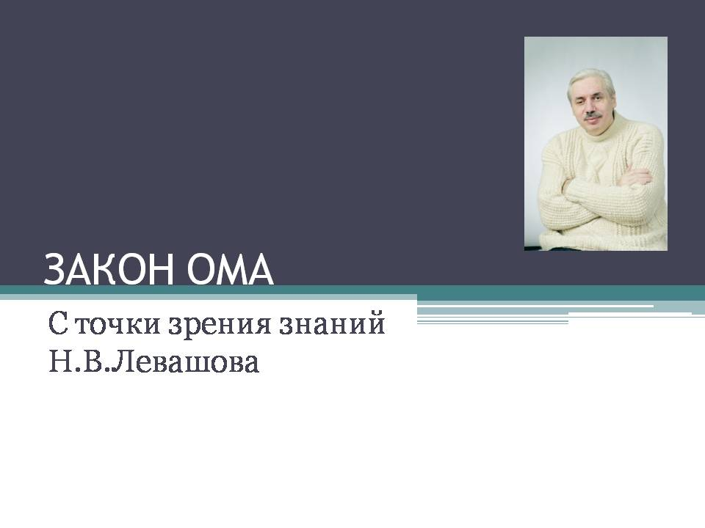

Проявление глобальных законов мироздания отражается в научных экспериментах и только затем выражается в формулах, о которых пишут школьные учебники. Мы в школе часто замечали, что наши учителя не могли раскрыть причины тех или иных процессов, рассказывая об открытых закономерностях. И это несмотря на то, что устройства основанное на выявленной закономерности уже используются повсеместно. Н.В. Левашов обнажил фундаментальные процессы взаимодействия материи и пространства, что позволило увидеть, какое разнообразие процессов стоит за подсмотренными закономерностями. Поэтому становится втройне интересно докапываться до сути процессов мироздания, путь к которым лежит через горы формул и стены постулатов .

Вот например, **Зако́н О́ма** — [эмпирический](https://ru.wikipedia.org/wiki/%D0%AD%D0%BC%D0%BF%D0%B8%D1%80%D0%B8%D1%87%D0%B5%D1%81%D0%BA%D0%B8%D0%B9_%D0%B7%D0%B0%D0%BA%D0%BE%D0%BD) **– т.е. найденный экпериментальным путём –** физический [закон](https://ru.wikipedia.org/wiki/%D0%97%D0%B0%D0%BA%D0%BE%D0%BD_(%D1%84%D0%B8%D0%B7%D0%B8%D0%BA%D0%B0)), определяющий связь электрического [напряжения](https://ru.wikipedia.org/wiki/%D0%AD%D0%BB%D0%B5%D0%BA%D1%82%D1%80%D0%B8%D1%87%D0%B5%D1%81%D0%BA%D0%BE%D0%B5_%D0%BD%D0%B0%D0%BF%D1%80%D1%8F%D0%B6%D0%B5%D0%BD%D0%B8%D0%B5) с [силой тока](https://ru.wikipedia.org/wiki/%D0%A1%D0%B8%D0%BB%D0%B0_%D1%82%D0%BE%D0%BA%D0%B0) и [сопротивлением](https://ru.wikipedia.org/wiki/%D0%AD%D0%BB%D0%B5%D0%BA%D1%82%D1%80%D0%B8%D1%87%D0%B5%D1%81%D0%BA%D0%BE%D0%B5_%D1%81%D0%BE%D0%BF%D1%80%D0%BE%D1%82%D0%B8%D0%B2%D0%BB%D0%B5%D0%BD%D0%B8%D0%B5)  [проводника](https://ru.wikipedia.org/wiki/%D0%9F%D1%80%D0%BE%D0%B2%D0%BE%D0%B4%D0%BD%D0%B8%D0%BA_(%D1%8D%D0%BB%D0%B5%D0%BA%D1%82%D1%80%D0%B8%D1%87%D0%B5%D1%81%D1%82%D0%B2%D0%BE))  установлен в  [1826 году](https://ru.wikipedia.org/wiki/1826_%D0%B3%D0%BE%D0%B4_%D0%B2_%D0%BD%D0%B0%D1%83%D0%BA%D0%B5), и назван в честь его первооткрывателя [Георга Ома](https://ru.wikipedia.org/wiki/%D0%9E%D0%BC,_%D0%93%D0%B5%D0%BE%D1%80%D0%B3_%D0%A1%D0%B8%D0%BC%D0%BE%D0%BD). То есть в результате экспериментов были выявлены закономерности между силой тока и напряжением на участке проводника. То есть зависимость установлена, а природа и происходящие при этом процессы пока еще нет.

ris2o.jpeg

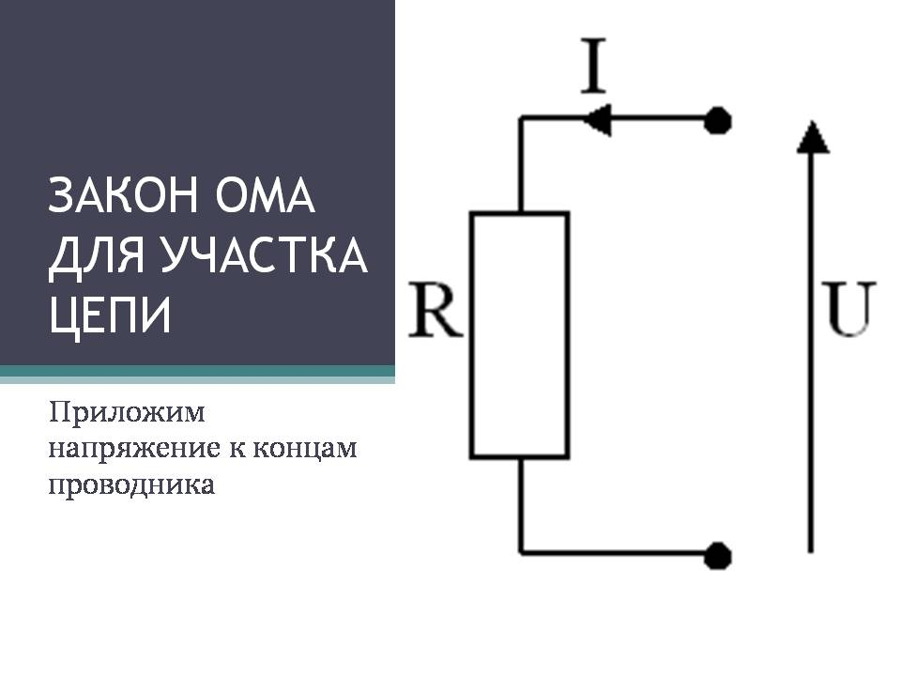

Итак, академическая формулировка для участка электрической цепи.

ris3o.jpeg

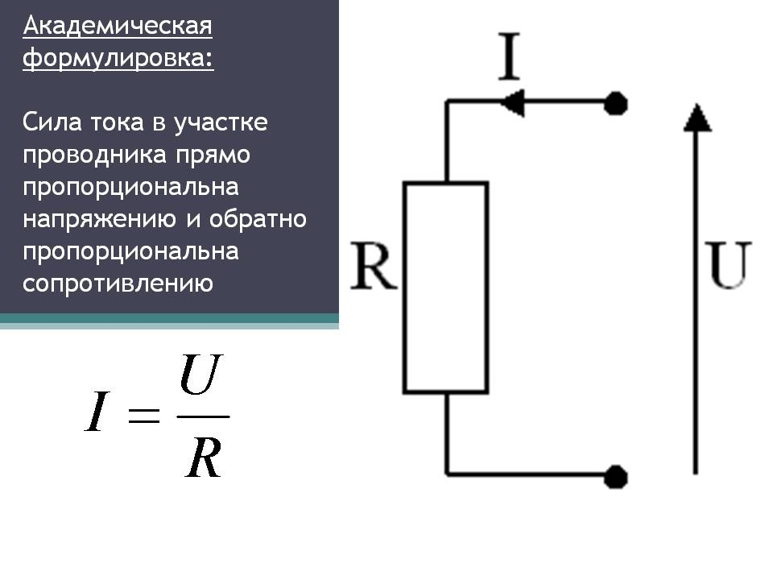

Сила тока в участке цепи прямо пропорциональна – **т.е. увеличивается при увеличении – напряжения и обратно пропорциональна – т.е уменьшается при увеличении – электрического сопротивления.**

i.jpeg

I\! = {U \over R} \qquad(5) 

где  U\! — есть [напряжение](https://ru.wikipedia.org/wiki/%D0%AD%D0%BB%D0%B5%D0%BA%D1%82%D1%80%D0%B8%D1%87%D0%B5%D1%81%D0%BA%D0%BE%D0%B5_%D0%BD%D0%B0%D0%BF%D1%80%D1%8F%D0%B6%D0%B5%D0%BD%D0%B8%D0%B5) или [падение напряжения](https://ru.wikipedia.org/wiki/%D0%9F%D0%B0%D0%B4%D0%B5%D0%BD%D0%B8%D0%B5_%D0%BD%D0%B0%D0%BF%D1%80%D1%8F%D0%B6%D0%B5%D0%BD%D0%B8%D1%8F);

R\!  — [сопротивление](https://ru.wikipedia.org/wiki/%D0%AD%D0%BB%D0%B5%D0%BA%D1%82%D1%80%D0%B8%D1%87%D0%B5%D1%81%D0%BA%D0%BE%D0%B5_%D1%81%D0%BE%D0%BF%D1%80%D0%BE%D1%82%D0%B8%D0%B2%D0%BB%D0%B5%D0%BD%D0%B8%D0%B5);  
 I\!  — [сила тока](https://ru.wikipedia.org/wiki/%D0%A1%D0%B8%D0%BB%D0%B0_%D1%82%D0%BE%D0%BA%D0%B0) в цепи,

 Понятие U, «напряжение», с точки зрения знаний Н.В. Левашова – это есть разность между качественных состояниями пространства в разных его точках, или перепад мерности. В случае электрического тока, эти разные состояния пространства находятся на концах проводника. Там где мерноcть ниже – там с точки зрения науки электрический «минус». И именно туда, скользят первичные материи как с горки.

ris5o.jpeg

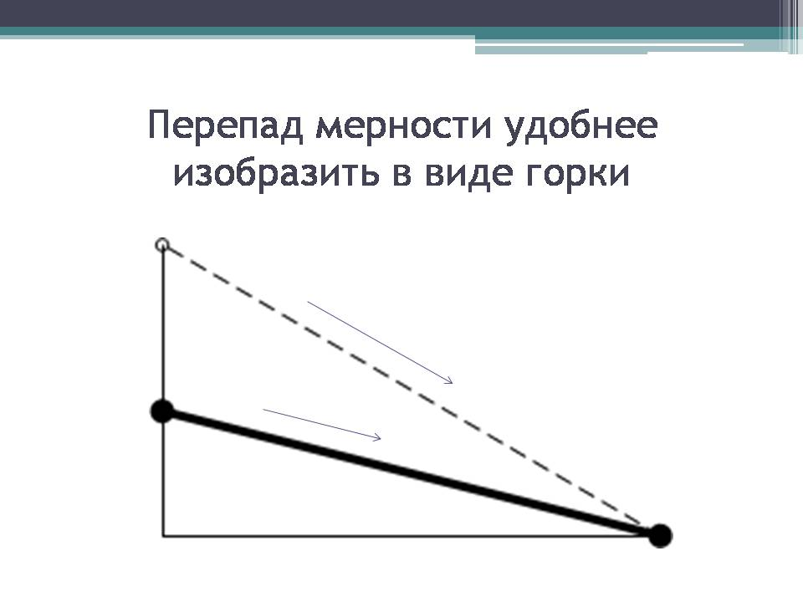

Понятие I, «сила тока», с т.з. знаний Н.В. Левашова – это количество этих скользящих с горки электрического «плюса» первичных материй. Они вовлекаются «напряжением» в направленное в сторону меньшей мерности – электрического «минуса» – движение внутри и вокруг проводника – точнее, вокруг его атомов, клубятся вокруг них, как пар вокруг разгорячённой лошади. Эти первичные материи появляются, в-основном, из распадающихся электронов общих внешних орбит атомов металла проводника.

Чем больше прилагаемое напряжение, тем круче наклон горки. Здесь очень важно понять, почему при большем наклоне получается больше сила тока, то есть, почему увеличивается количество вовлеченных первичных материй. Чем круче горка. Тем большему количеству малышей она будет интересна и тем меньше их смогут удержаться на склоне.

ris6o.jpeg

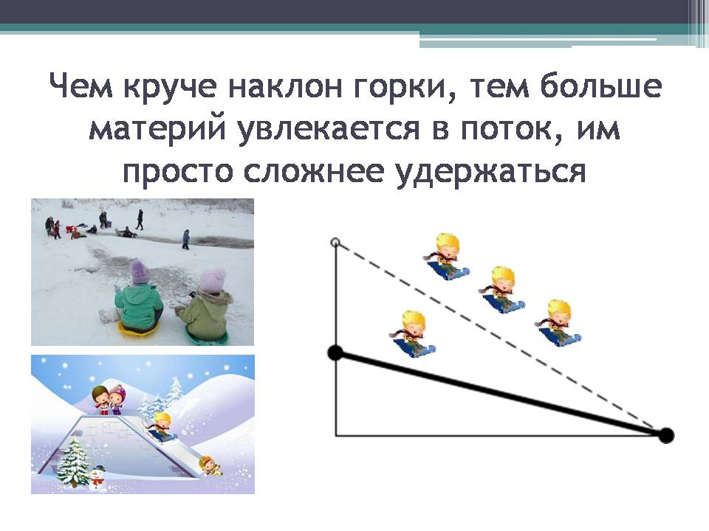

В проводнике происходит из-за того, что более сильный перепад на конечном участке проводника больше деформирует атомы, делая электронные оболочки менее устойчивыми, освобождая большее количество первичных материй.

ri7o.jpeg

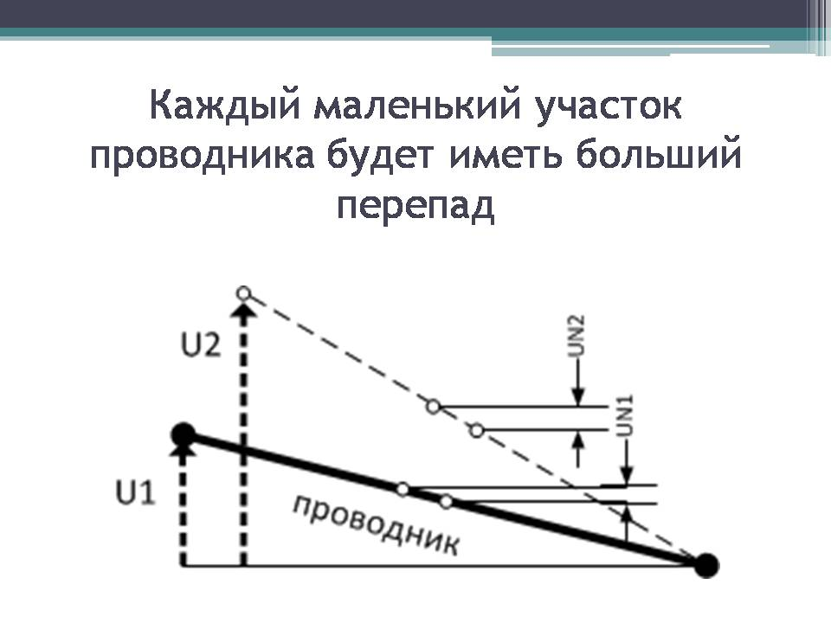

Несмотря на присутствие в формуле закона Ома такого параметра как сопротивление, можно смело подтвердить один из важнейших принципов теории о Неоднородной Вселенной Н.В.Левашова, говорящий о том, что материи движутся по перепаду в сторону меньшей мерности. А мы можем сделать вывод, что чем сильнее перепад мерности, тем большее количество материй вовлекается

Понятие R, «сопротивление». Его величина зависит от ситуации на внешних, общих для соседних атомов металла, электронных орбиталях.

ris8o.jpeg

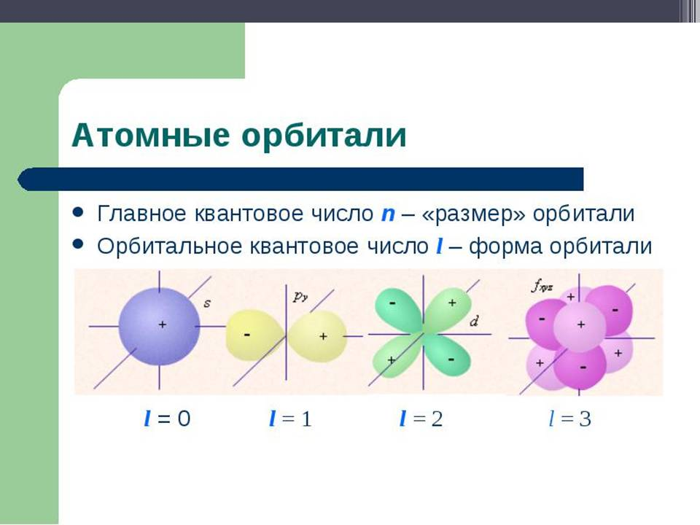

Чем нестабильнее на них электроны, чем чаще они появляются\исчезают на физическом уровне, тем больше «сила тока» при неизменном напряжении, которое заставляет их появиться, в силу общности внешних орбиталей, у соседнего атома.

ris9o.jpeg

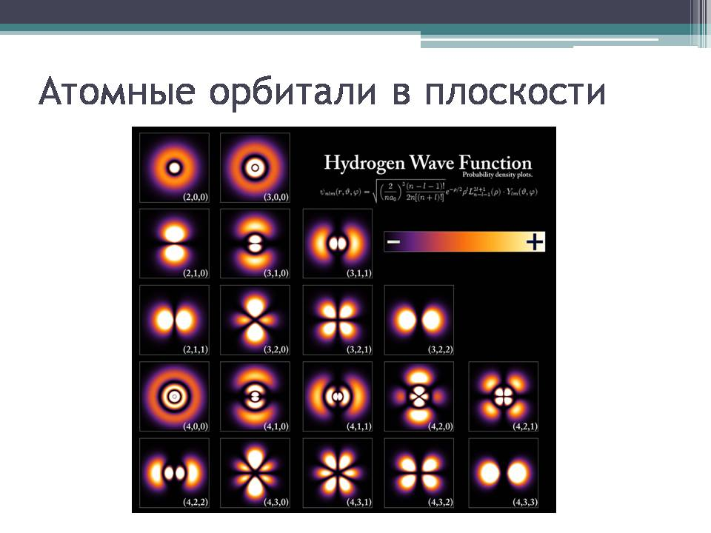

Эту нестабильность создают сами атомы металла влиянием своего собственного общего магнитного поля, уменьшая искривление пространства в орбиталях. Магнитное поле атомов проводника раскачивает ситуацию внутри самого проводника, разогревает атомы так, как начинающие артисты – публику перед выходом мастера, которым в нашем случае выступает внешний перепад, приложенный вдоль проводника. Он и доводит атомы-публику до состояния электрического тока.

Но самая большая нестабильность, то есть лёгкость появления\исчезновения электронов на внешних орбиталях – у тех металлов, которые имеют на них по одному электрону.

ris10o.jpeg

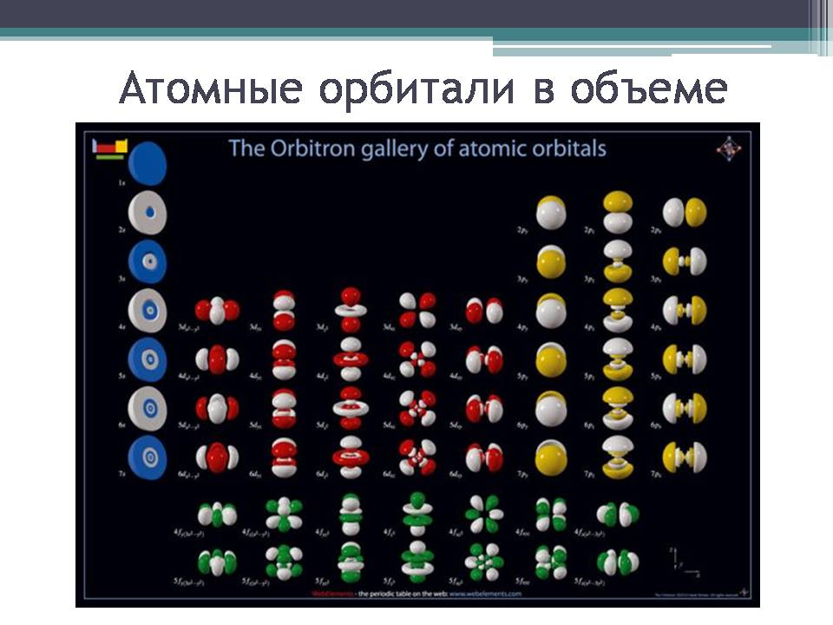

Вспомним, что любой перепад мерности, вверх или вниз, в силу непрерывности пространства и закона стремления системы к равновесию, имеет свой ответ – реакцию системы пространства-материй в виде перепада в противоположном направлении начальному.

ris11o.jpeg

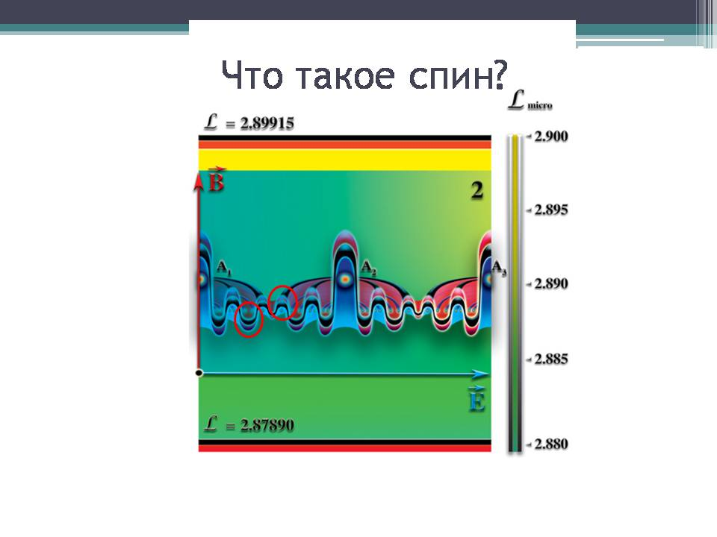

Перепад электронной орбитали – точно так же. Поэтому и увидела физика, что орбитали заполняются парой электронов. И назвала их «электронами с разными спинами», что переводится как «вращение». Хотя тут же говорит, что «вращение электронов не зафиксировано».

С точки зрения учения Левашова, разные спины – это волна вверх или яма вниз одного и того же перепада – электронной орбитали. А, когда на орбитали атома один из двух прогибов остаётся не заполнен – это нестабильность пространства и возникает дополнительное стремление к появлению\исчезновению электронов на внешних орбиталях, наряду с обычным у всех металлов. И таким образом, у таких металлов увеличивается «сила тока» при одинаковом «напряжении». Одинокие электроны, как и холостые-незамужние люди, гораздо более склонны к перемене мест, чем нашедшие свою половину.

При таких условиях первичным материям гораздо проще проходить по веществу в котором множество удобных им островков-остановок. Нестабильность которых, стимулирует материи оправиться вновь в поход по перепаду мерности.

И действительно, у самых проводимых металлов – Al, Cu, Ag, Au – по одному электрону на внешней орбитали.

ris12o.jpeg

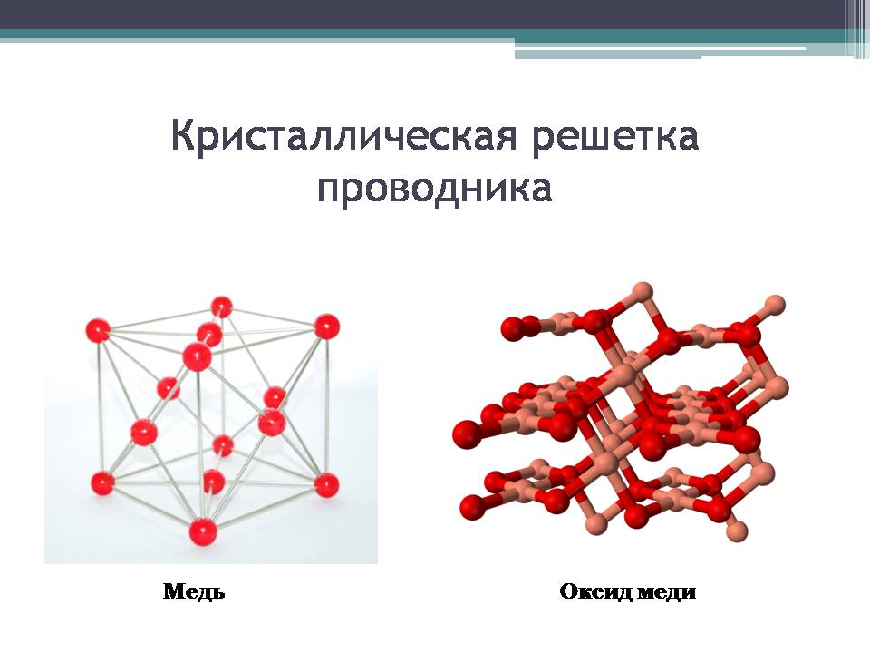

А теперь давайте сравним медь и оксид меди. Сразу видно, что количество островком меди значительно меньше, да и расположены они не ровно по оси проводника.

Николай Викторович часто писал о гармонии и необычайной красоте устройства Мироздания. И мы видим, что и в таком привычном со школы законе Ома – та же красота, что и внизу – на уровне микромира, и вверху – на уровне срединного мира. А если присмотреться, то и дальше – в Макрокосмосе.